Consigne :

Il vous incombe de concevoir une page web en Vue JS pour présenter les batailles menées par Napoléon. Ces batailles doivent être affichées sous la forme d'une séquence de boîtes.

Je vous transmets un lien comportant toutes les données nécessaires : https://www.napoleon-empire.net/batailles.php
Vous devez vous conformer scrupuleusement à toutes les indications ci-dessous. Vous jouissez d'une marge de manœuvre pour toutes les réalisations qui ne contreviennent pas à ces consignes. Toute amélioration apportée au projet de base est la bienvenue

Exigence :
- Toutes les données exploitées doivent émaner d'une table de base de données ;
- Dans la table doit être présent 10 victoires et 3 défaites ;
- Vous ne devez afficher que les victoires de Napoléon ; aucune défaite ne doit être présentée ;
- Parmi les 10 victoires de Napoléon, doivent figurer les batailles d'Austerlitz, d'Ulm et de Lodi ;
- Chaque boîte doit contenir :
  - Un titre avec le nom de la bataille et son année ;
  - Une image représentant le tableau de la bataille ;
  - Une description de la bataille.
- La description de la bataille doit être modifiée suite à un clic sur un bouton correspondant à la boîte. La description passera du mode initial à un mode détaillé (Voir règle de gestion).

Règle de Gestion :
- Le titre et l'image doivent être positionnés à gauche de la boîte.
- Le titre doit être affiché dans une police de caractères imposante (police de titre).
- La description doit initialement comprendre les sections suivantes :
  - Date et lieu ;
  - Forces en présence ;
  - Pertes.
- La description détaillée doit inclure l'ajout de la section « Situation Générale ».
- Les titres dans la description doivent être en gras.
- La police d'écriture dans la description doit être Arial et de taille 12.
- La description ne doit pas dépasser 300 caractères à l'état initial. De plus, lorsqu'elle est détaillée, elle ne doit pas permettre l'affichage de plus de 900 caractères à la fois dans son encart.
  - Si la description n'est pas détaillée :
Terminer la fin de la description par « … » ;
  - Sinon :
Mettre un ascenseur lorsque la description dépasse le nombre de caractères requis ;
- Le survol du bouton de détail de la description doit entraîner un changement d'affichage sur ce bouton.
- Lorsqu'on clique sur le bouton pour détailler la description d'une bataille, les descriptions des autres batailles doivent revenir à leur état initial.
- La hauteur de la boîte doit être proportionnelle à la taille de la description. Ainsi, la boîte doit s'agrandir lorsque la description passe en mode détaillé.

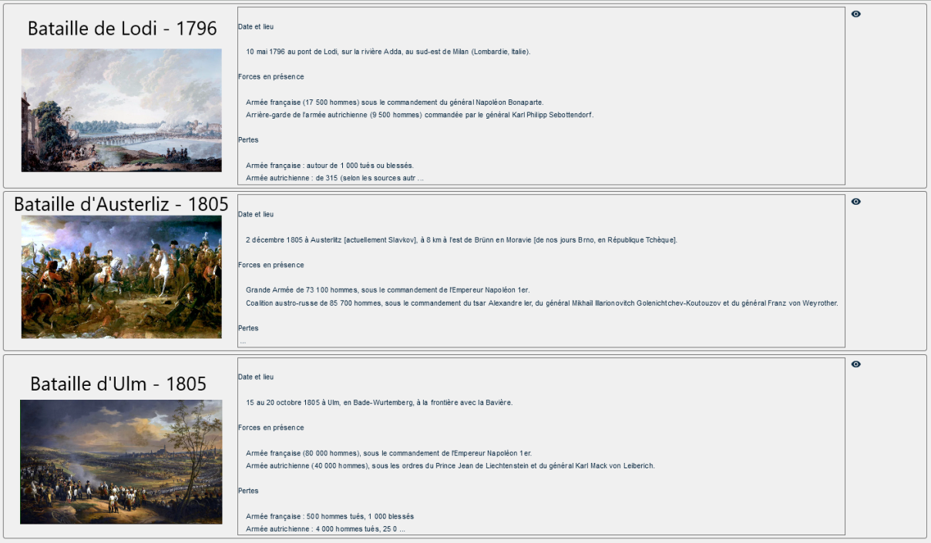
Maquettes :

